青 陸 協 審 第 １ 号
２０２４年４月２０日
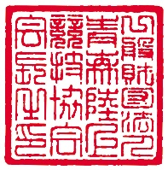
所 属 長 様
一般財団法人青森陸上競技協会
会長 工藤眞裕

青森県高体連陸上競技専門部
部長 對馬嘉晴
（公印省略）

２０２４年度 青森県春季陸上競技選手権大会
所属職員の派遣方について（依頼）

陽春の候、益々ご健勝のこととお慶び申し上げます。
また、平素より競技会開催につきましては、格別のご理解とご協力を賜り厚く御礼申し上げます
さて、この度下記日程で２０２４年度青森県春季陸上競技選手権大会を開催することになりました。
つきましては、貴所属 氏を競技役員として委嘱申し上げますので、青森県陸上競技発展のため、ご派遣くださいますようお願い申し上げます。

記

１ 日 時 ２０２４年５月１０日（金）～１２日(日)
１０日（金） ８：００ 集合
１１日（土） ８：００ 集合
１２日（日） ８：００ 集合

２ 場 所 新青森県総合運動公園陸上競技場

【担当】 一般財団法人青森陸上競技協会審判部 小 野 武 則
北津軽郡中泊町高根字小金石926-1
携帯 090-2366-5818

